L’ITALIA TRA LE FIAMME HA BRUCIATO ANCHE LA SUA FORESTALE
Redazione web / 15 July 2017 / 0 Comments
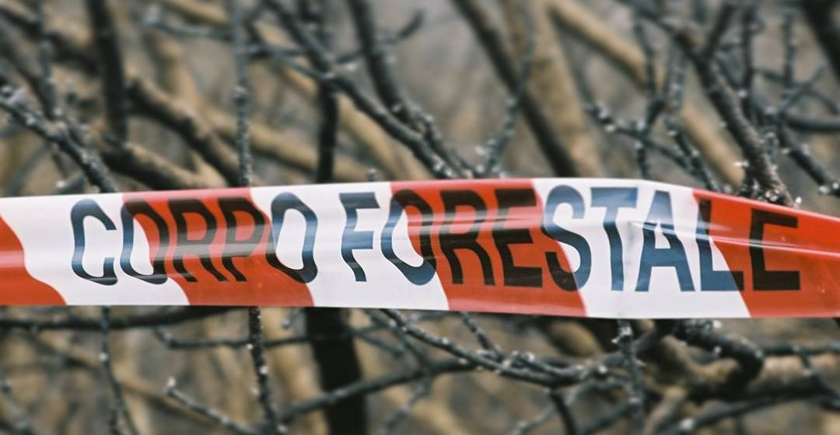

Facebook Twitter Pinterest Google+
Fulvio Mamone Capria – Presidente LIPU-Birdlife Italia per Huffington Post
Lo avevamo detto, annunciato da tempo, denunciato pubblicamente.
La soppressione del Corpo forestale dello Stato, operata con la cosiddetta “Riforma Madia” del 2016, e il suo smembramento tra Carabinieri, Polizia di Stato, Vigili del Fuoco, Guardia di Finanza, nuova direzione ministeriale delle Foreste e altre pubbliche amministrazioni, ha causato il dissolvimento coatto di centinaia di anni di capacità tecniche operative, non solo nel contrasto agli incendi boschivi.
Gli amici dell’Arma dei Carabinieri, che ringrazio e sostengo, hanno accolto con grande rispetto i circa 6.400 degli 8.000 del Cfs e molti di essi, proprio in queste ore, sono impegnati in difficilissime indagini investigative. Ma non basta!
L’emergenza di questi giorni che vede impegnati migliaia di operatori nel contrastare i fuochi criminali, vede un grande assente: la storica Forestale nazionale. Non lo dico per piangeria, né per semplice affezione. Ma perché è la realtà sotto gli occhi di tutti.
Se dei famosi 8.000 appartenenti al Cfs solo in 360 sono andati nei Vigili del Fuoco, mi dite come pensavamo di sconfiggere gli incendi quest’anno? Quali potenziamenti abbiamo dato ai Vigili del Fuoco già in affanno per carenza di mezzi e organico? Se il compito a terra della Forestale era di coordinare con il Dos (Direttore Operazioni Spegnimento) gli interventi di spegnimento mi dite oggi a chi è stato affidato? Mi dicono a nessuno!!!
Se la pattuglia di elicotteri del Cfs è ferma in gran parte a terra, divisa tra Carabinieri e Vigili del Fuoco, vi renderete conto che l’azione di intervento preventivo dall’alto è assente e quella di supporto allo spegnimento è carente.
Non avremmo, certamente, avuto meno incendi senza la Riforma Madia, ma forse li avremmo affrontati diversamente, con abilità tecniche che solo chi conosce quei territori come le proprie tasche può combattere.
In tutta questa triste vicenda, poi, ci sono state gravissime sottovalutazioni da parte di alcune Regioni che non hanno sottoscritto convenzioni operative con i VV.FF. Un fatto di per sè sconcertante e sul quale è necessario approfondire.
Non mi interessa quanti verranno indagati dalle Procure per eventuali omissioni, né quanti idioti metteremo in galera, ormai il disastro è compiuto.
Sono andati in fumo migliaia di ettari di pregiate aree verdi nei parchi nazionali del Vesuvio, del Gargano, ma in generale in tutto il Centro Sud. Qualcuno ha e sta rischiando la vita, migliaia di animali sono morti e attorno a noi è un deserto di cenere nera bruciante.
La responsabilità di tutto ciò è di tutti noi. Dei politici di governo e dei loro collaboratori che non si accorgono che attraverso una “riformetta” si possono provocare più danni che benefici, degli amministratori locali impegnati più a presenziare alle sagre di paese che non a proteggere i propri territori ma anche di quei cittadini che non denunciano perché collusi con un sistema criminale che fa gli interessi sulla natura e la speculazione.
Se il legislatore nel 2000 riformando il codice penale e inserendo il reato di incendio boschivo all’interno della legge 353/2000, con un aumento delle pene e dei vincoli per i terreni percorsi dal fuoco, ha voluto dare al Corpo forestale dello Stato maggiori compiti sul tema, istituendo i Niab (Nuclei investigativi antincendi boschivi), dando così un segnale forte di controllo del territorio, mi domando e dico ma perché vi è venuto in mente di affrettarvi in questo accorpamento infelice? Perché?
Perché prendervela con una piccola ma specifica, operativa, tecnicistica e specializzata forza di polizia ambientale? Cosa dovevate dimostrare, di risparmiare qualche milione di euro? Quelli sì che si tagliano sulle spese inutili ma non sulla sicurezza civile; e le forze di polizia se si volevano accorpare dovevate prevedere un percorso più articolato che le coinvolgeva tutte e non una sola.
La rabbia è tantissima, le mail delle persone che stanno soffrendo per quello che assistono mi rattristano, le immagini di distruzione ti annientano, il pensiero a tanti esseri viventi bruciati mi addolora.
Continueremo a collaborare con tutte le nostre migliori energie con il nuovo Cutfaa dell’Arma dei Carabinieri e con tutti gli altri Corpi nazionali, per la tutela della natura, per servire il nostro Paese, perché abbiamo un alto senso istituzionale.
Ma qualcuno più in alto dovrebbe passarsi una mano sulla coscienza e chiedere scusa, sopratutto alla Natura.
infodifesa

